Муниципальное бюджетное общеобразовательное учреждение

Боханская средняя общеобразовательная школа №1

План конспект урока

«Важные правила здорового человека»

Автор: Бураева Туяна Георгиевна,

учитель технологии,

высшая квалификационная категория.

п.Бохан
Пояснительная записка
Предмет: ОСЖ
Класс: 5-9
Раздел урока: Личная гигиена, здоровье.
Тема урока: Важные правила здорового человека.
Тип урока: Проектная задача.
Материально-техническое оснащение: проектор, экран, фломастеры, ножницы, клей, магниты.
Дидактическое обеспечение: раздаточный материал, задания, карточки самооценки.
Время: 1 урок.
Формы работы: групповая.
Прогнозируемый результат: составление плаката «Важные правила здорового человека».
Цель урока:
Образовательная: закрепление, расширение, обобщение знаний по теме.
Развивающая: развитие навыков анализа, выделения главного, мышц мелкой моторики пальцев рук, навыков публичного выступления.
Воспитательная: воспитание эстетического вкуса, личностных качеств, коммуникативных способностей.
Планируемые результаты:
Образовательные: составить плакат «Важные правила здорового человека»..
Личностные: осознание и выработка собственной позиции, нравственно-эстетическая ориентация.
Познавательные, общеучебные: выполнение логических действий и операций, поиск, отбор необходимой информации.
Регулятивные: управление своей деятельностью, самоуправление, саморегуляция, контроль, коррекция своих действий.
Коммуникативные: умение слышать, слушать, понимать, умение правильно выражать свои эмоции, вести дискуссию, умение сотрудничать.
Межпредметные связи: изобразительное искусство, чтение, физическая культура, биология.

План урока

1.Вводный (организационно-мотивационный) этап (3 минуты)
Деятельность учителя | Деятельность учащихся
Приветствие. Добрый день, рада приветствовать на нашем уроке.  Эмоциональный настрой на урок. Выпрямите спины, поднимите на меня глаза, улыбнитесь. Мы готовы активно работать на уроке. | Ученики приветствуют учителя, садятся за рабочие места, проверяют готовность к уроку. Настраиваются на активную работу на уроке.

2.Актуализация опорных знаний (5 минут)
Деятельность учителя | Деятельность учащихся
Чтение стихотворения.  Хорошо если есть его много.  Но за деньги его не купить,  Не страшна с ним любая дорога,  С ним приятно и весело жить.  А когда вдруг его не хватает,  Атакует ужасный недуг,  Процедуры нам врач назначает,  И мрачнеет природа вокруг. (Здоровье)  - О чем идет речь в стихотворении?  ПЕРВЫЙ СЛАЙД. ЗДОРОВЬЕ ЭТО КЛАД  - Для чего нужно здоровье человеку?  - Как вы считаете, что нужно делать человеку для того, чтобы быть здоровым?  ВТОРОЙ СЛАЙД. СОСТАВНЫЕ ЗОЖ.  -Зачитайте, пожалуйста, определение ЗОЖ.  ТРЕТИЙ СЛАЙД. ОПРЕДЕЛЕНИЕ ЗОЖ.  ЗОЖ – образ жизни, направленный на укрепление, сохранение, восстановление здоровья, позволяющий до глубокой старости сохранить психическое и физическое здоровье.  - Кто сможет сформулировать тему урока? (Правила здорового человека, ЗОЖ)  ЧЕТВЁРТЫЙ СЛАЙД. ТЕМА УРОКА «ВАЖНЫЕ ПРАВИЛА ЗДОРОВОГО ЧЕЛОВЕКА»  Прикрепляю на доску тему урока. | Слушают учителя, отвечают на вопросы.
3.Создание проблемной ситуации (1 минута)
Деятельность учителя | Деятельность учащихся
- Скажите, пожалуйста, все ли из вас соблюдают правила ЗОЖ?  - Предлагаю помочь самим себе. | Слушают учителя, отвечают на вопросы.

4.Постановка проблемы урока (1 минута)
Деятельность учителя | Деятельность учащихся
- Сегодня у нас урок проектной задачи. Вы будете в группах выполнять задания, в конце урока каждый представит выполненное задание. И мы подведем итог урока. | Слушают учителя, отвечают на вопросы.

3. Основной этап: практическая работа. Выполнение заданий (20 минут)
Деятельность учителя | Деятельность учащихся
- Сейчас каждый класс будет выполнять практическое задание. После выполнения задания предстоит защита выполненной работы. На выполнение заданий дается 20 минут. Приступайте к работе.  1 задание для обучающихся 5 класса.  Составить свой режим дня, использую примерный. (Приложение 1)  2 задание для обучающихся 6 класса.  Составить схему «Занятие спортом», составить и показать комплекс упражнений для утренней гимнастики.  Лист помощник: утренняя зарядка, гимнастика, занятие спортом, закаливание, прогулки и игры на свежем воздухе. (Приложение 2)  3 задание для обучающихся 7-8 класса.  Составить меню «Здоровое питание» на завтрак, обед, ужин, используя примерный перечень блюд. (Приложение 3)  4, 5 задание для обучающихся 9 класса.  4 задание.  Нарисовать плакат «Нет вредным привычкам».  Лист помощник: курение, употребление алкоголя, наркотиков, наркотических средств, энергетиков. (Приложение 4)  5 задание.  Составить схему «Правила личной гигиены».  Лист помощник: умываться утром и вечером, перед едой, после туалета, чистить зубы два раза в день, иметь предметы личной гигиены, следить за чистотой одежды, обуви. Регулярно мыться в бане, мыть голову, пользоваться чистой посудой, следить за чистотой дома. (Приложение 5) | Получают задания. Работа в группах. Выполнение заданий.

6. Заключительный (оценочно-рефлексивный) этап (10 минут)

ПЯТЫЙ СЛАЙД. ВЫБИРАЙ ЗДОРОВУЮ ЖИЗНЬ!  Защита выполненных заданий.  - Приглашаю каждую группу для защиты выполненного задания.  Учитель корректирует, обобщает ответы обучающихся.  Рефлексия.  - Прошу оценить свою работу на уроке. Перед вами карточки зелёного, желтого, красного цвета. Поднимите карточки зелёного цвета, если все получилось, урок был полезен. Желтого цвета, если допустили ошибки, урок был полезен. Красного цвета, если ничего не получилось, ничего нового и полезного не взяли для себя с урока.  Итог урока.  - Сегодня вы сами вывели важные правила здорового человека. Я уверена, что вы будете соблюдать эти правила и ваша жизнь будет ПРЕКРАСНА.  Домашнее задание.  - Дома выполните составленный сегодня комплекс упражнений.  - Спасибо за урок. | Защита каждой группы выполненного задания.  Выполняют рефлексию.  Записывают ДЗ.

Приложение 1.

Составь распорядок «Мой режим дня», используя примерный

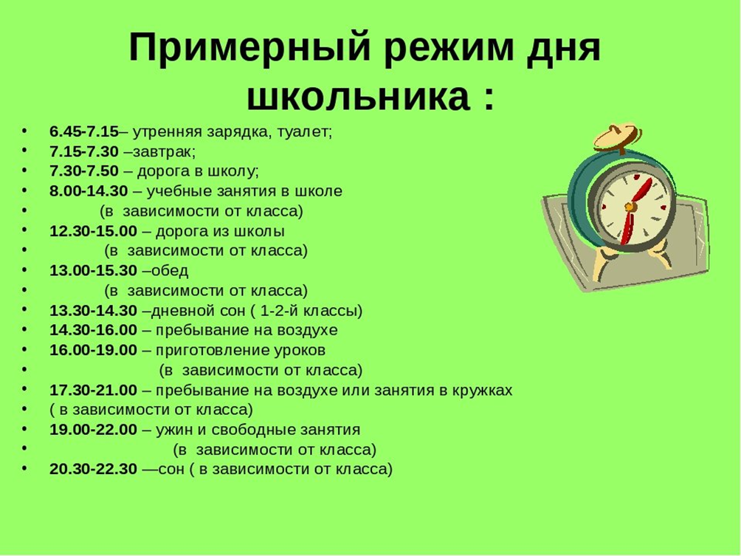

Распорядок «Мой режим дня.

Приложение 2.

Составить схему «Занятие спортом», комплекс упражнений для утренней гимнастики. Проведи с одноклассниками утреннюю зарядку.

Если тебе сложно выполнить задание, воспользуйся помощью. К занятиям сортом можно отнести зарядку, гимнастику, закаливание прогулки, игры на свежем воздухе…

Занятие спортом

Приложение 3.

Составить меню «Здоровое питание» на завтрак, обед, ужин

Из предложенных блюд выбери нужные блюда для завтрака, обеда и ужина. Приклей их на лист.

Блюда для составления меню.

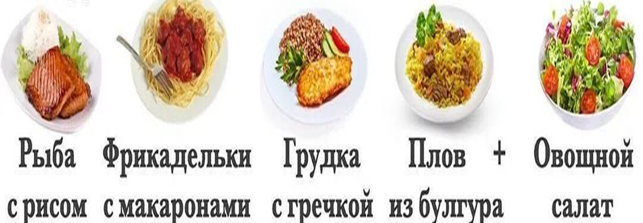

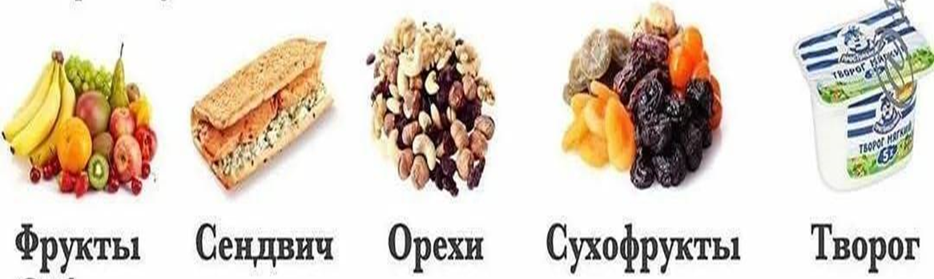

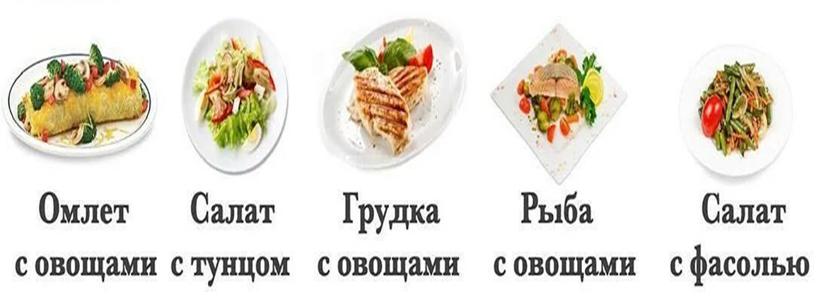

Обратите внимание, каких обязательных блюд нет. Их надо нарисовать самостоятельно.

Меню «Здоровое питание»
Завтрак

Обед

Ужин

Приложение 4.

Нарисуй плакат «Нет вредным привычкам»

Если тебе сложно выполнить задание, воспользуйся помощью. Вредные привычки это: курение, употребление алкоголя, наркотиков, наркотических средств, энергетиков.

Плакат «Нет вредным привычкам»
Приложение 5.

Составить схему «Правила личной гигиены».

Если тебе сложно выполнить задание, воспользуйся помощью. К правилам личной гигиены относятся: регулярное умывание, чистка зубов, использование предметов личной гигиены…

Схема «Правила личной гигиены».

